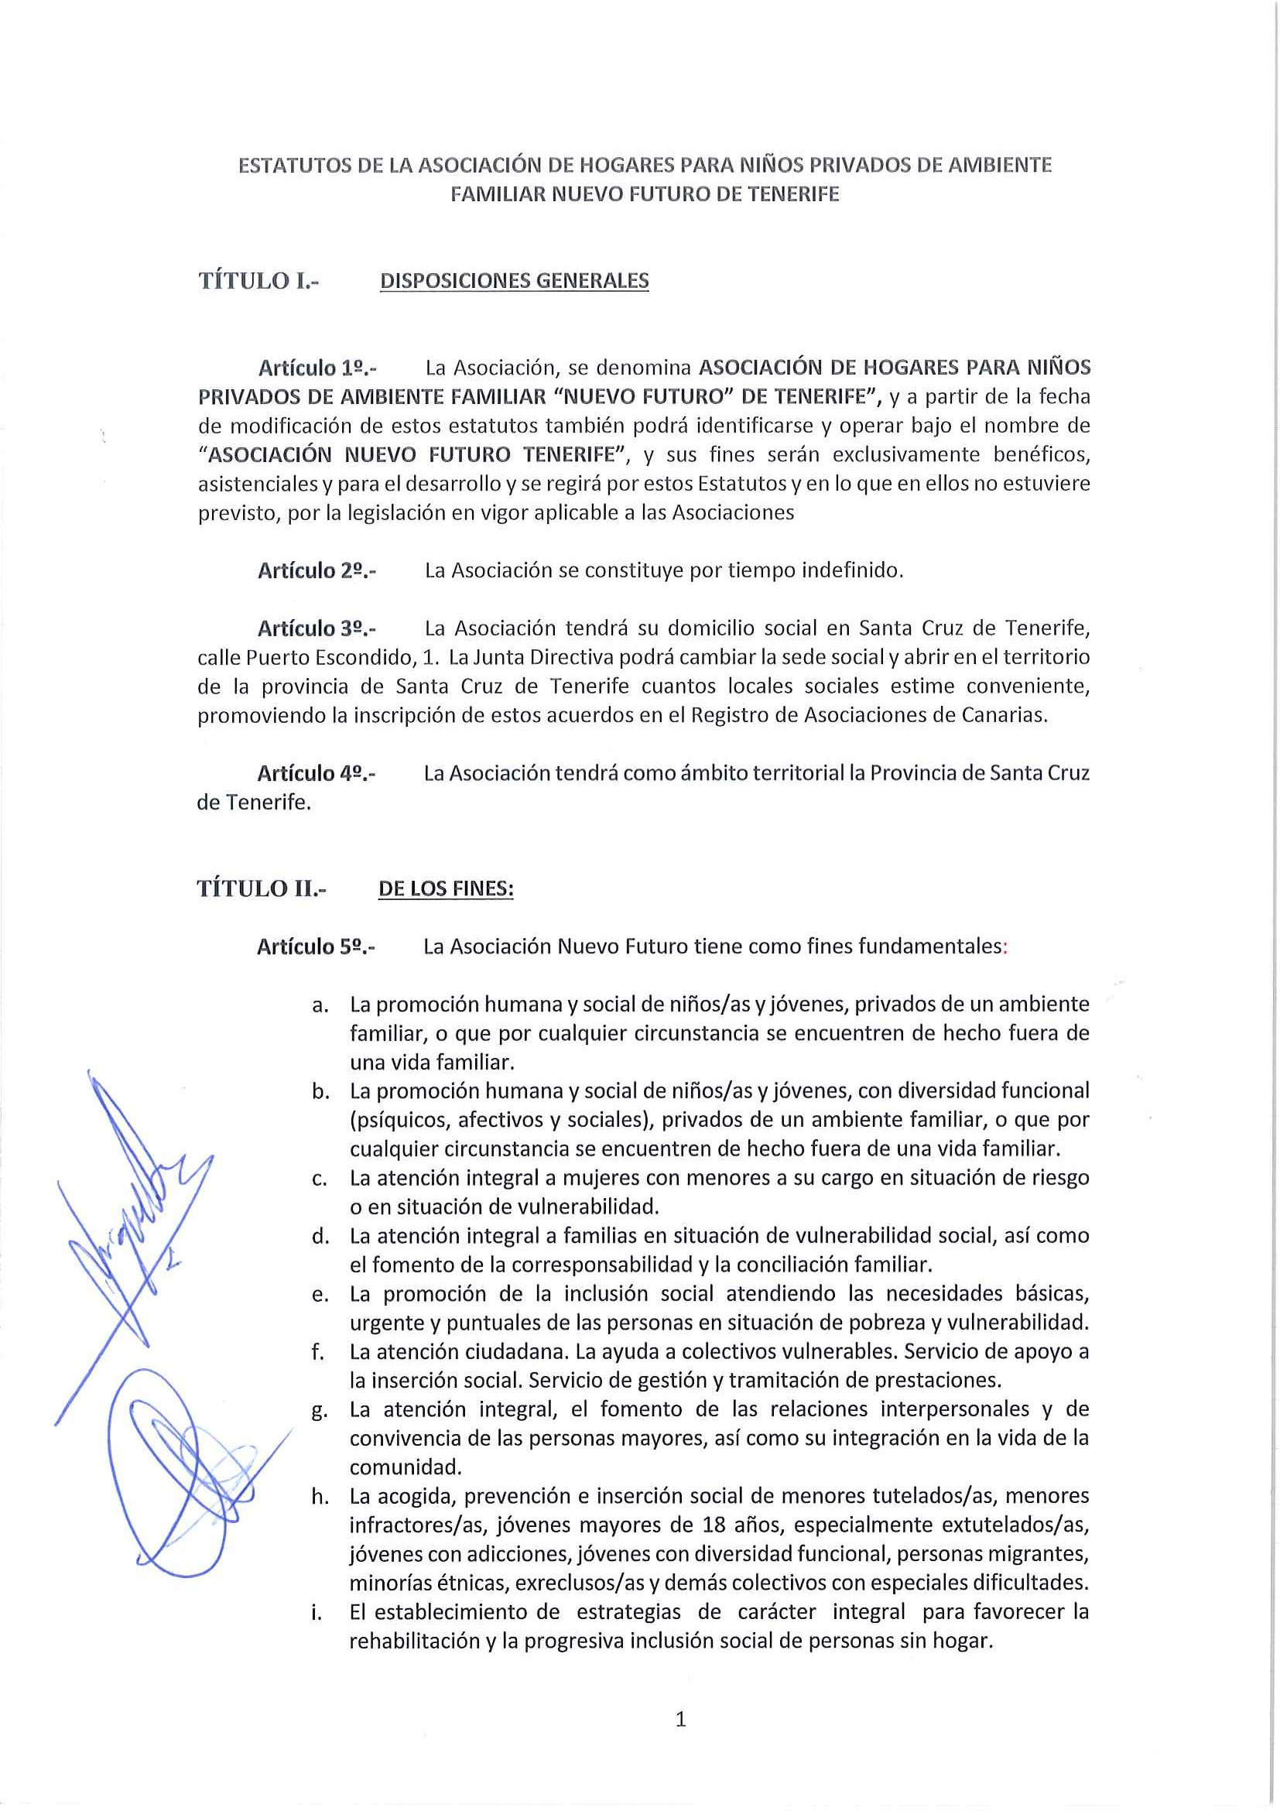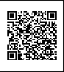

En la dirección https://sede.gobiernodecanarias.org/sede/verifica_doc?codigo_nde= puede ser comprobada la autenticidad de esta copia, mediante el número de documento electrónico siguiente:
0B5pHvv8vBrVWsxsi4Ui892c7gqgQtYEY

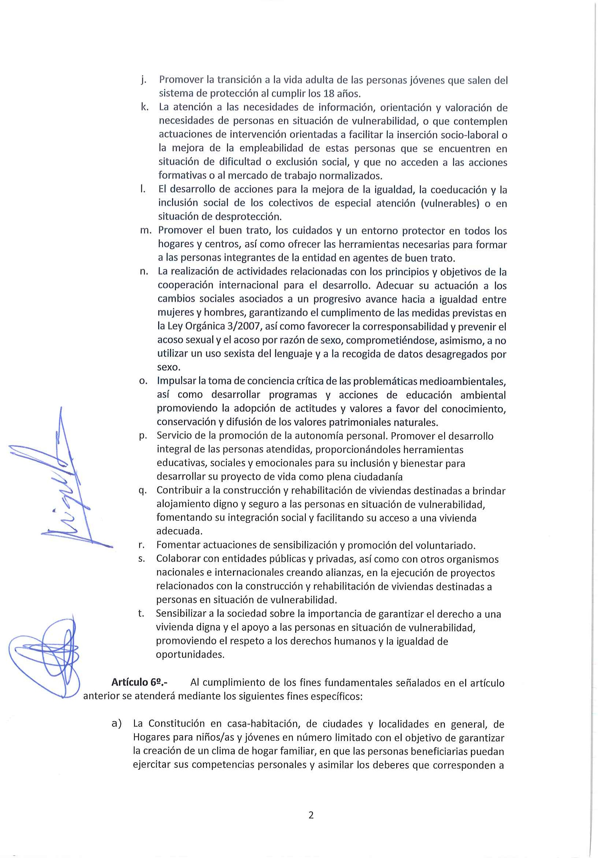

En la dirección https://sede.gobiernodecanarias.org/sede/verifica_doc?codigo_nde= puede ser comprobada la autenticidad de esta copia, mediante el número de documento electrónico siguiente:
0B5pHvv8vBrVWsxsi4Ui892c7gqgQtYEY

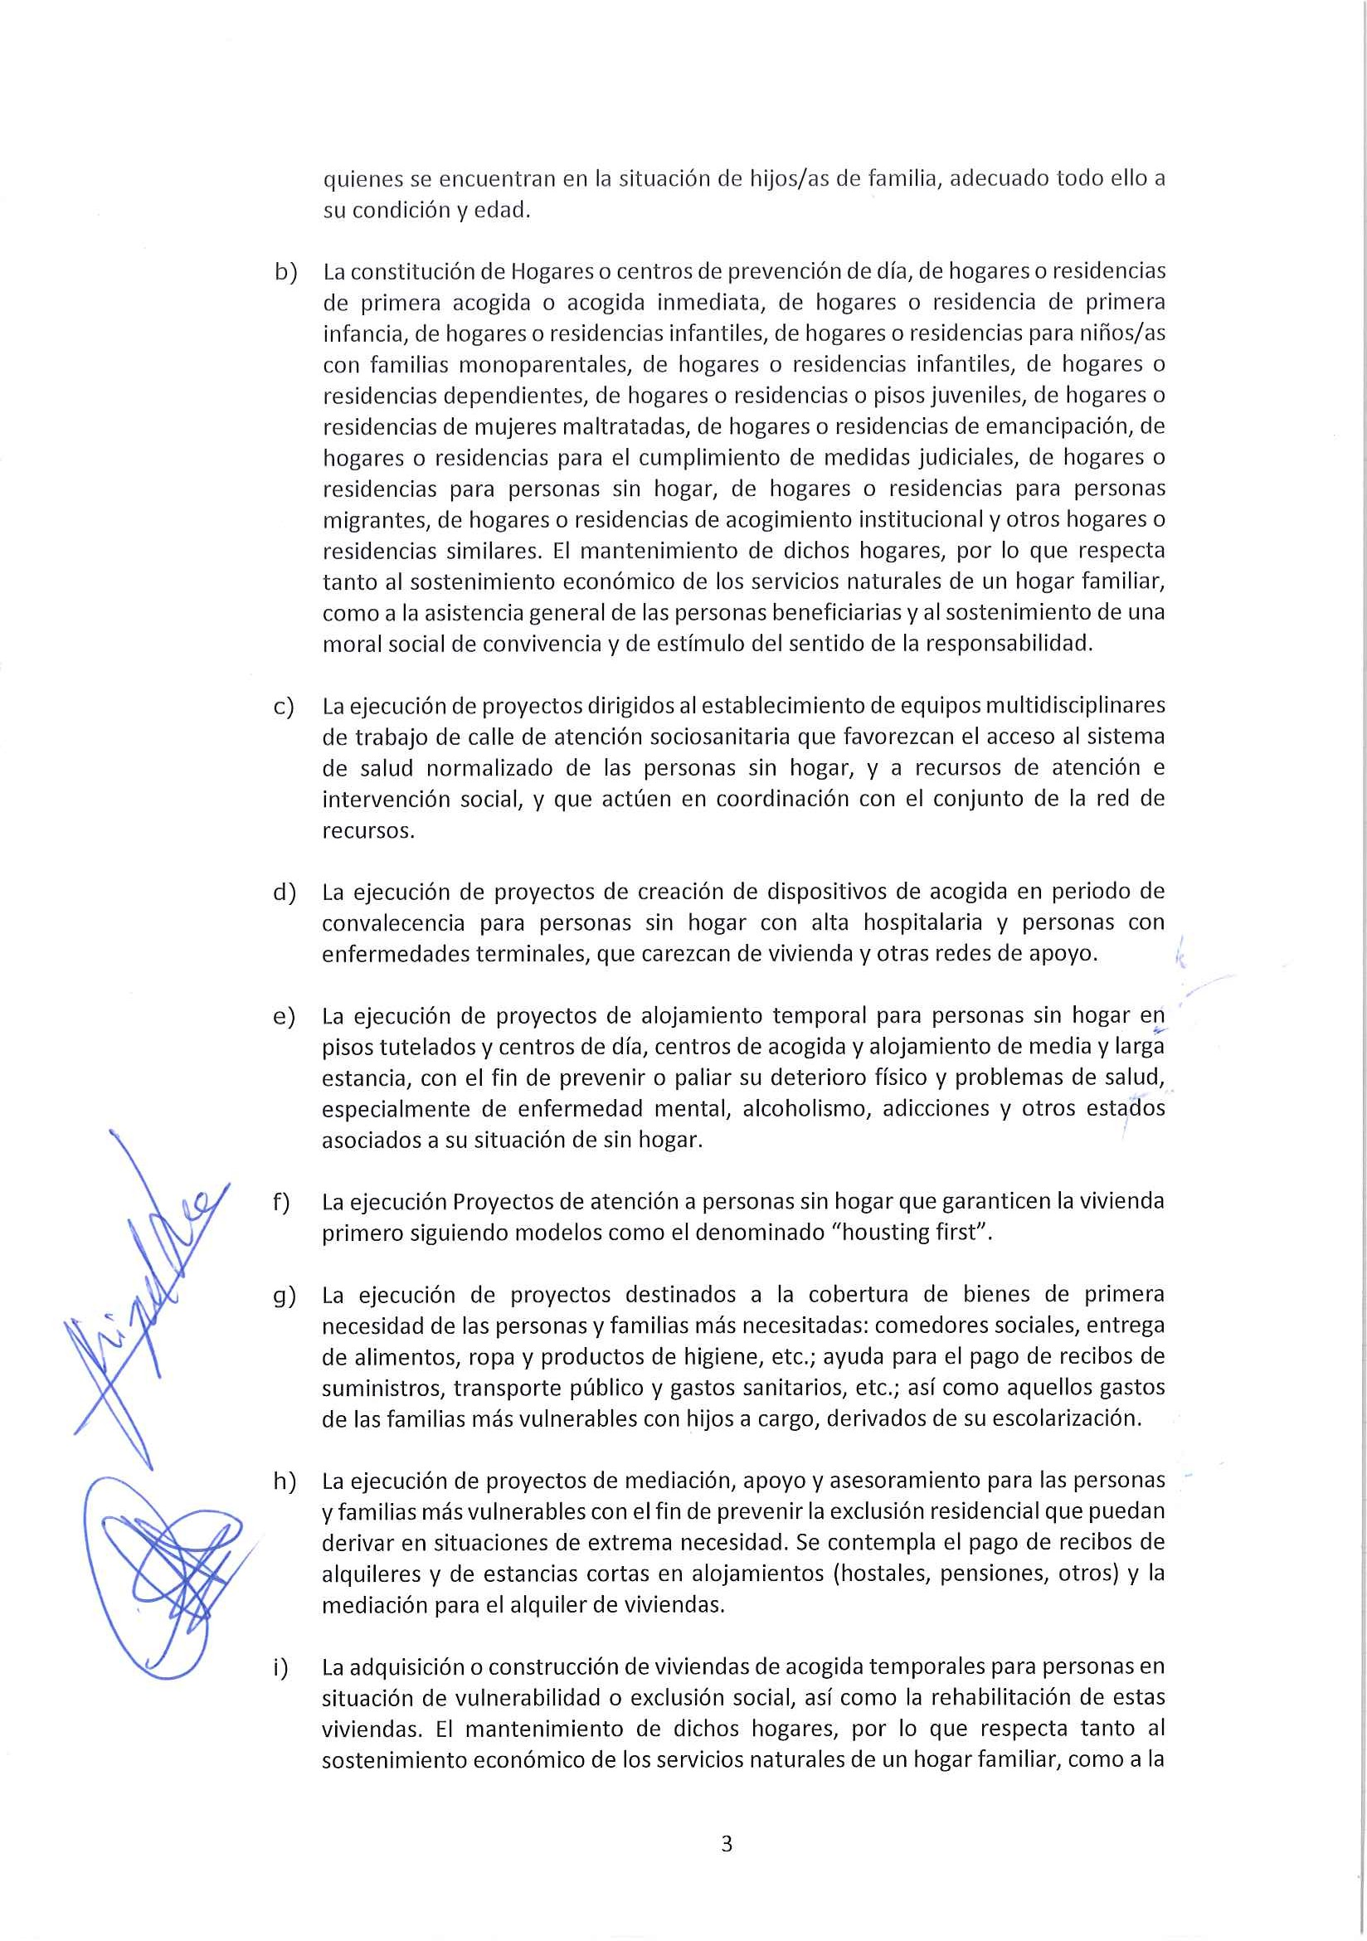

En la dirección https://sede.gobiernodecanarias.org/sede/verifica_doc?codigo_nde= puede ser comprobada la autenticidad de esta copia, mediante el número de documento electrónico siguiente:
0B5pHvv8vBrVWsxsi4Ui892c7gqgQtYEY

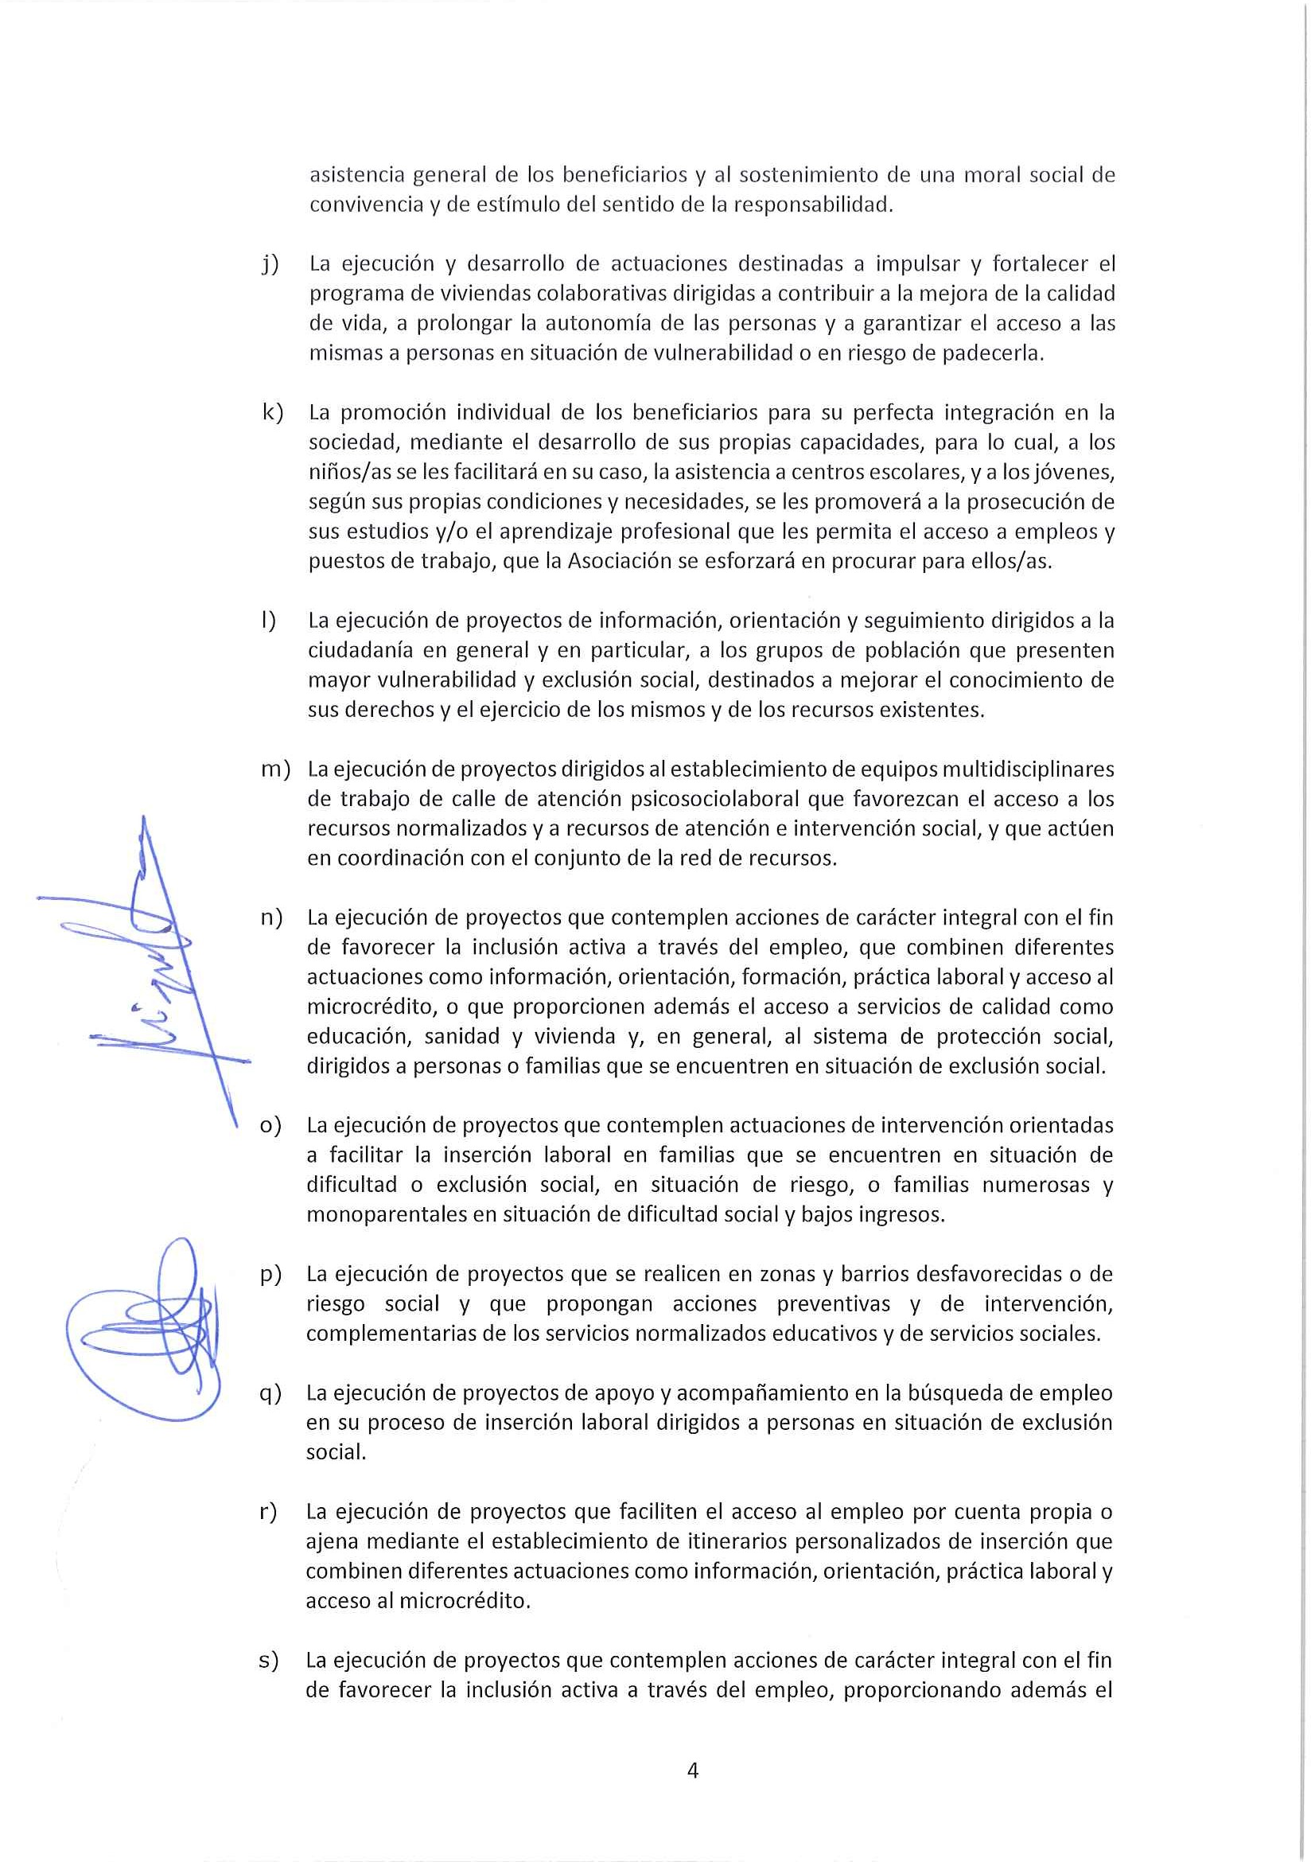

En la dirección https://sede.gobiernodecanarias.org/sede/verifica_doc?codigo_nde= puede ser comprobada la autenticidad de esta copia, mediante el número de documento electrónico siguiente:
0B5pHvv8vBrVWsxsi4Ui892c7gqgQtYEY

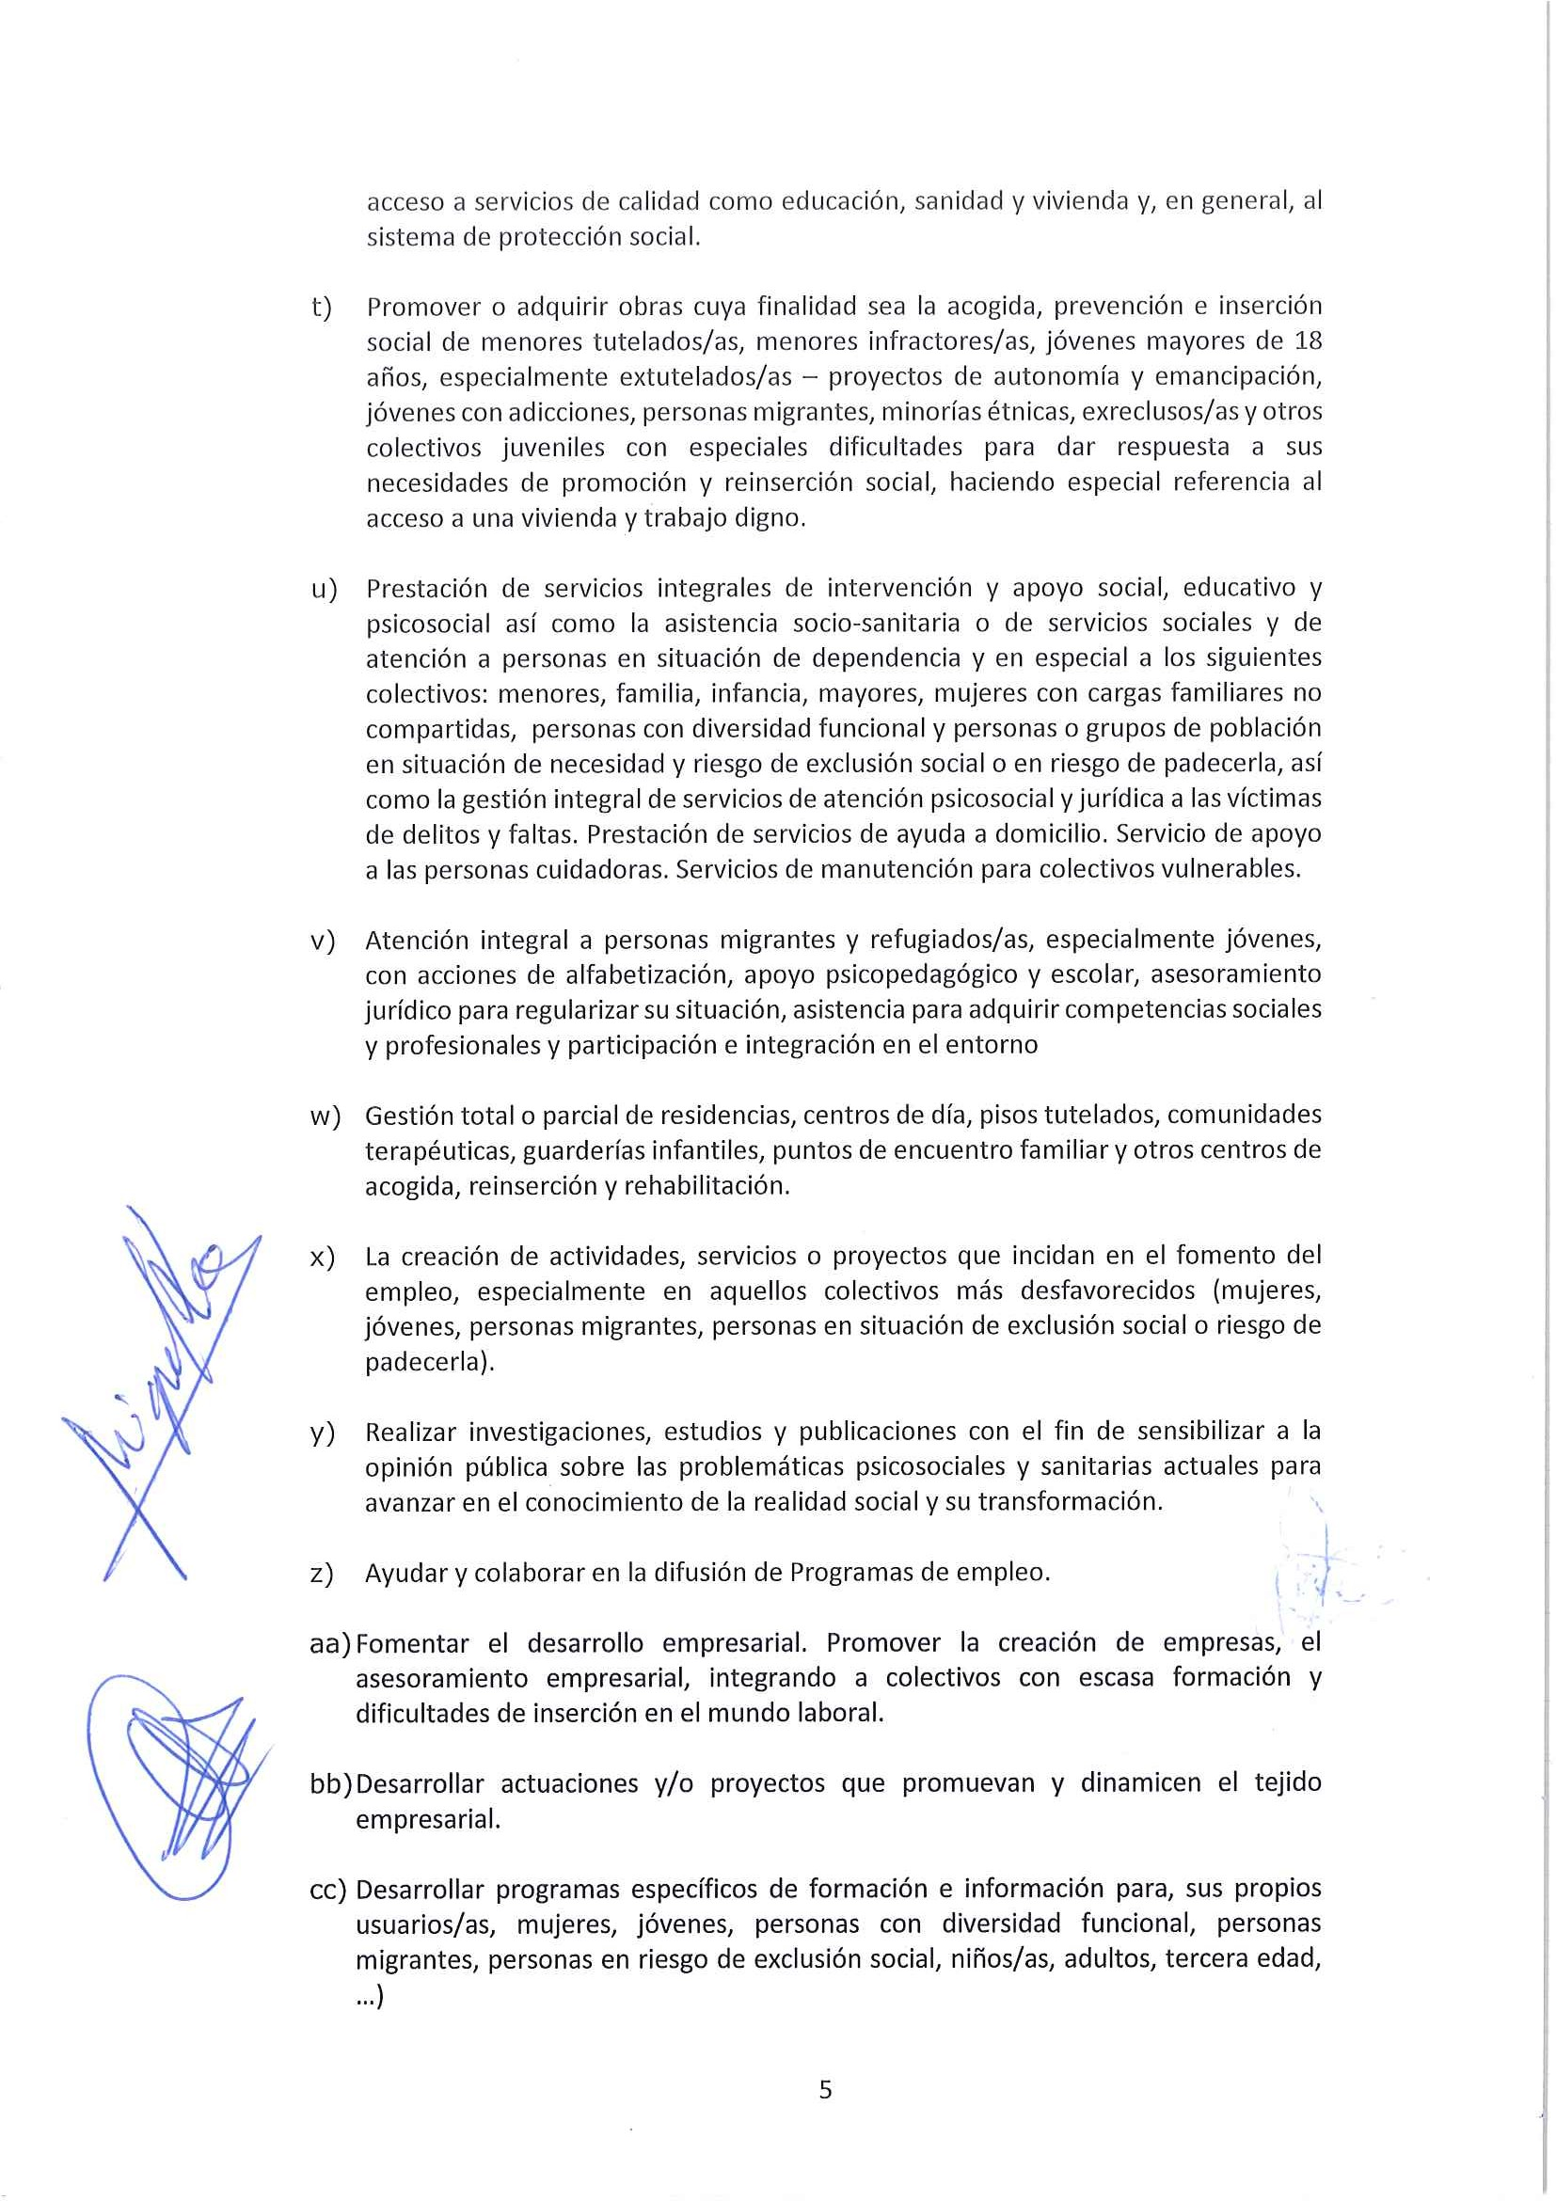

En la dirección https://sede.gobiernodecanarias.org/sede/verifica_doc?codigo_nde= puede ser comprobada la autenticidad de esta copia, mediante el número de documento electrónico siguiente:
0B5pHvv8vBrVWsxsi4Ui892c7gqgQtYEY

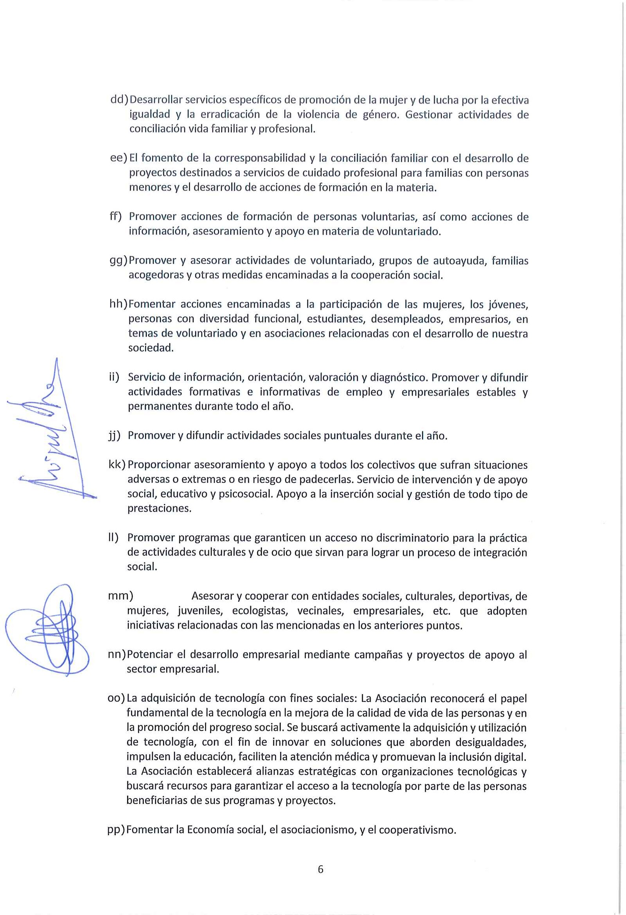

En la dirección https://sede.gobiernodecanarias.org/sede/verifica_doc?codigo_nde= puede ser comprobada la autenticidad de esta copia, mediante el número de documento electrónico siguiente:
0B5pHvv8vBrVWsxsi4Ui892c7gqgQtYEY

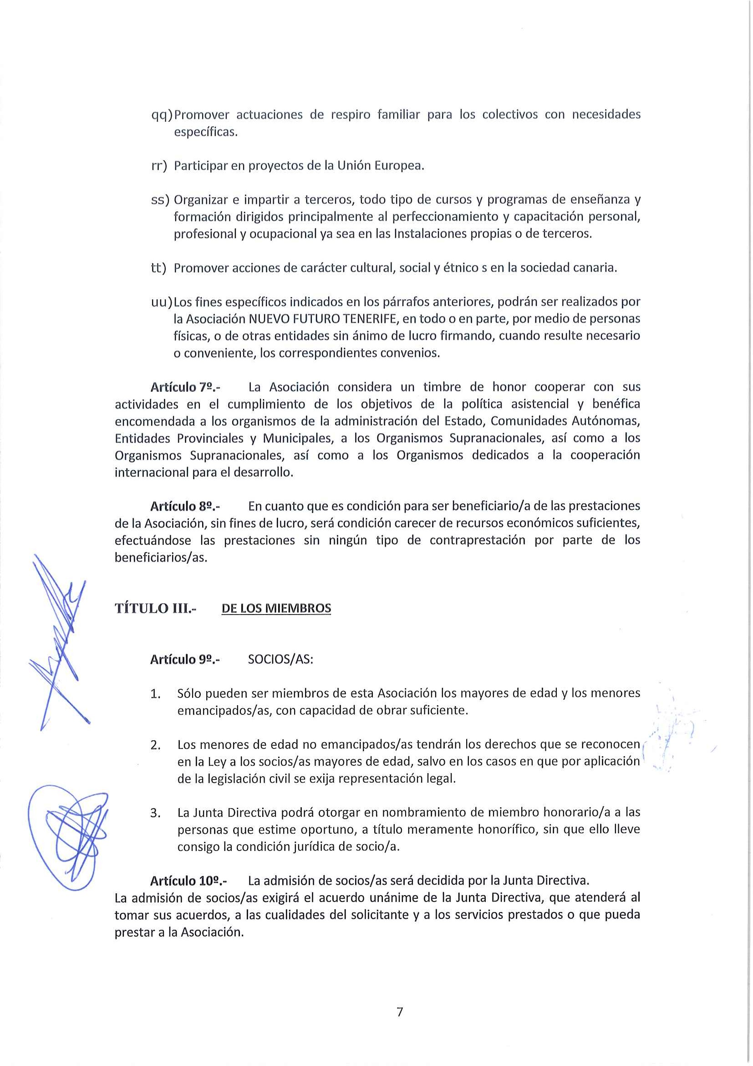

En la dirección https://sede.gobiernodecanarias.org/sede/verifica_doc?codigo_nde= puede ser comprobada la autenticidad de esta copia, mediante el número de documento electrónico siguiente:
0B5pHvv8vBrVWsxsi4Ui892c7gqgQtYEY

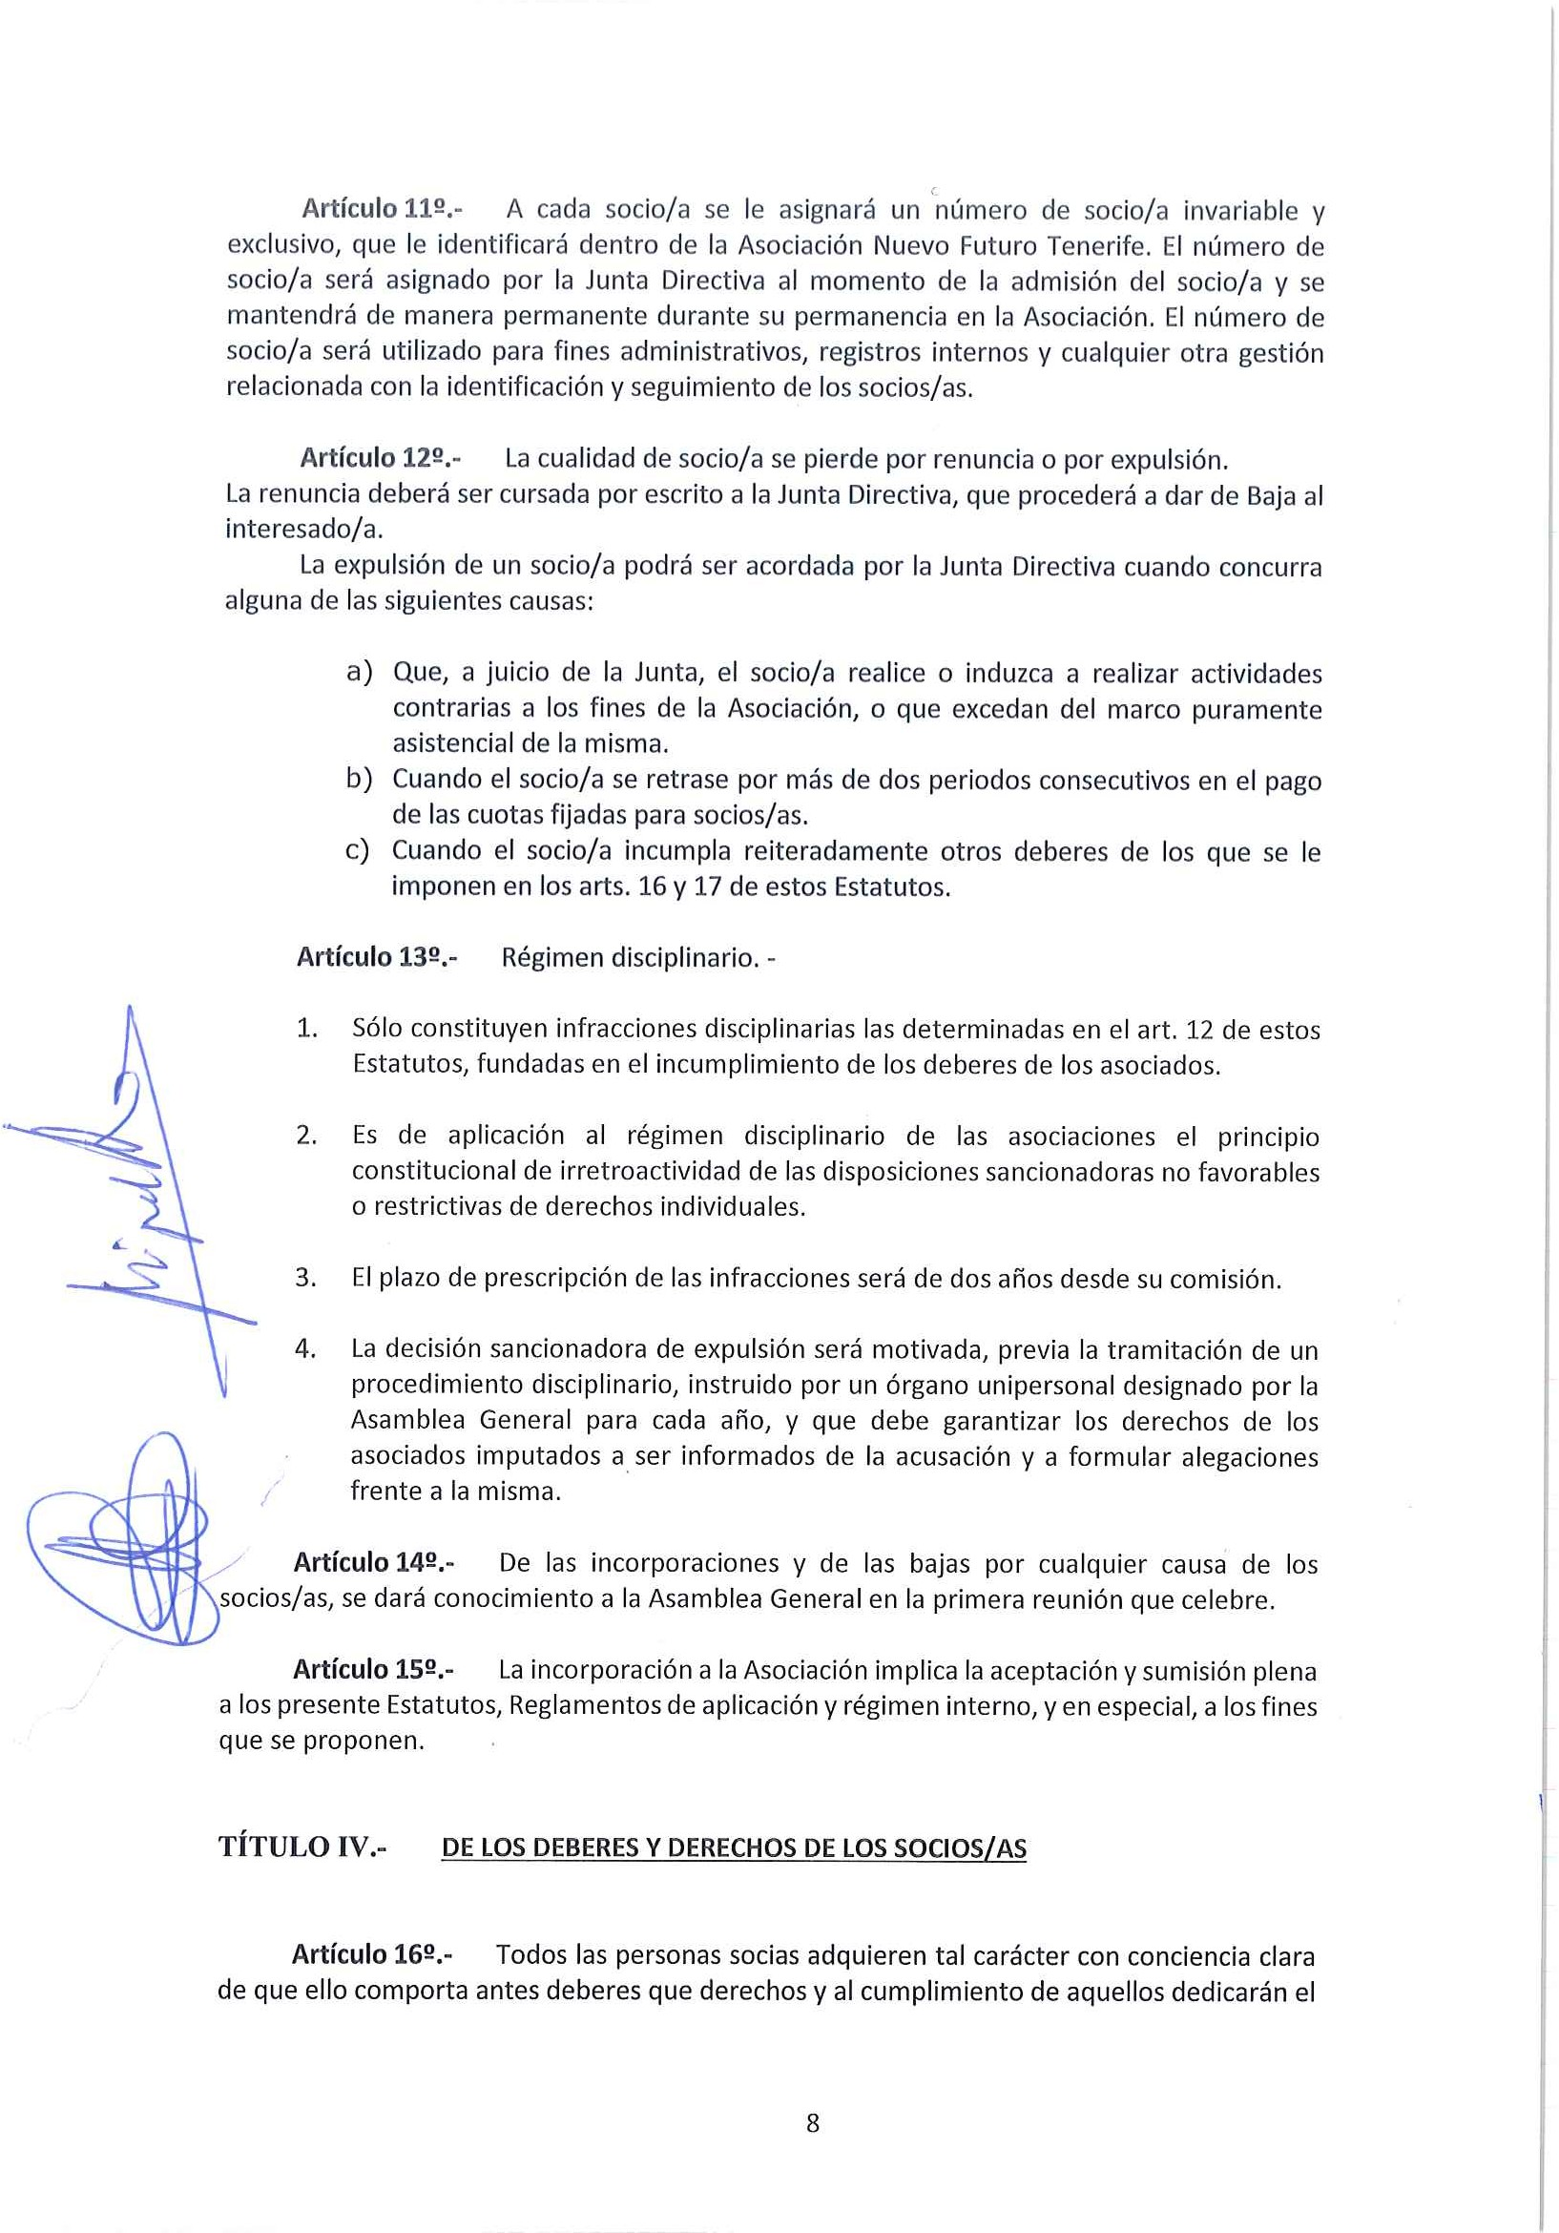

En la dirección https://sede.gobiernodecanarias.org/sede/verifica_doc?codigo_nde= puede ser comprobada la autenticidad de esta copia, mediante el número de documento electrónico siguiente:
0B5pHvv8vBrVWsxsi4Ui892c7gqgQtYEY

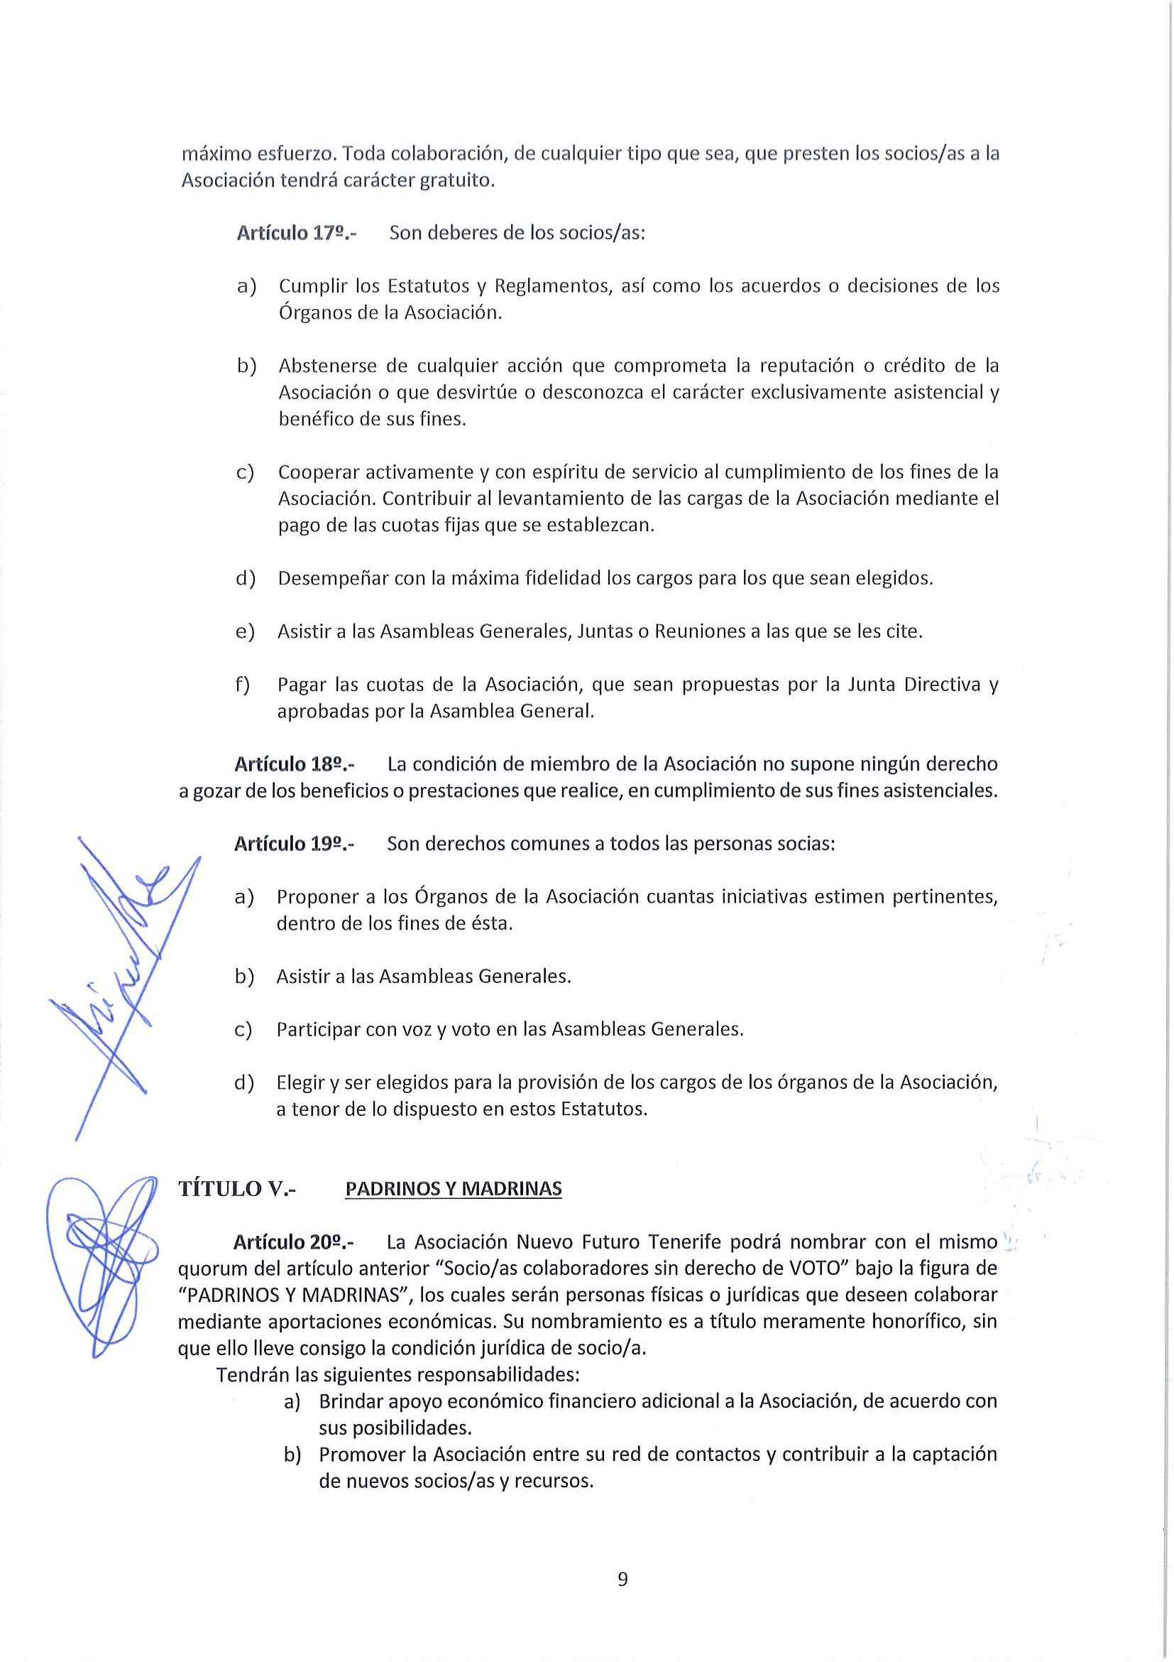

En la dirección https://sede.gobiernodecanarias.org/sede/verifica_doc?codigo_nde= puede ser comprobada la autenticidad de esta copia, mediante el número de documento electrónico siguiente:
0B5pHvv8vBrVWsxsi4Ui892c7gqgQtYEY

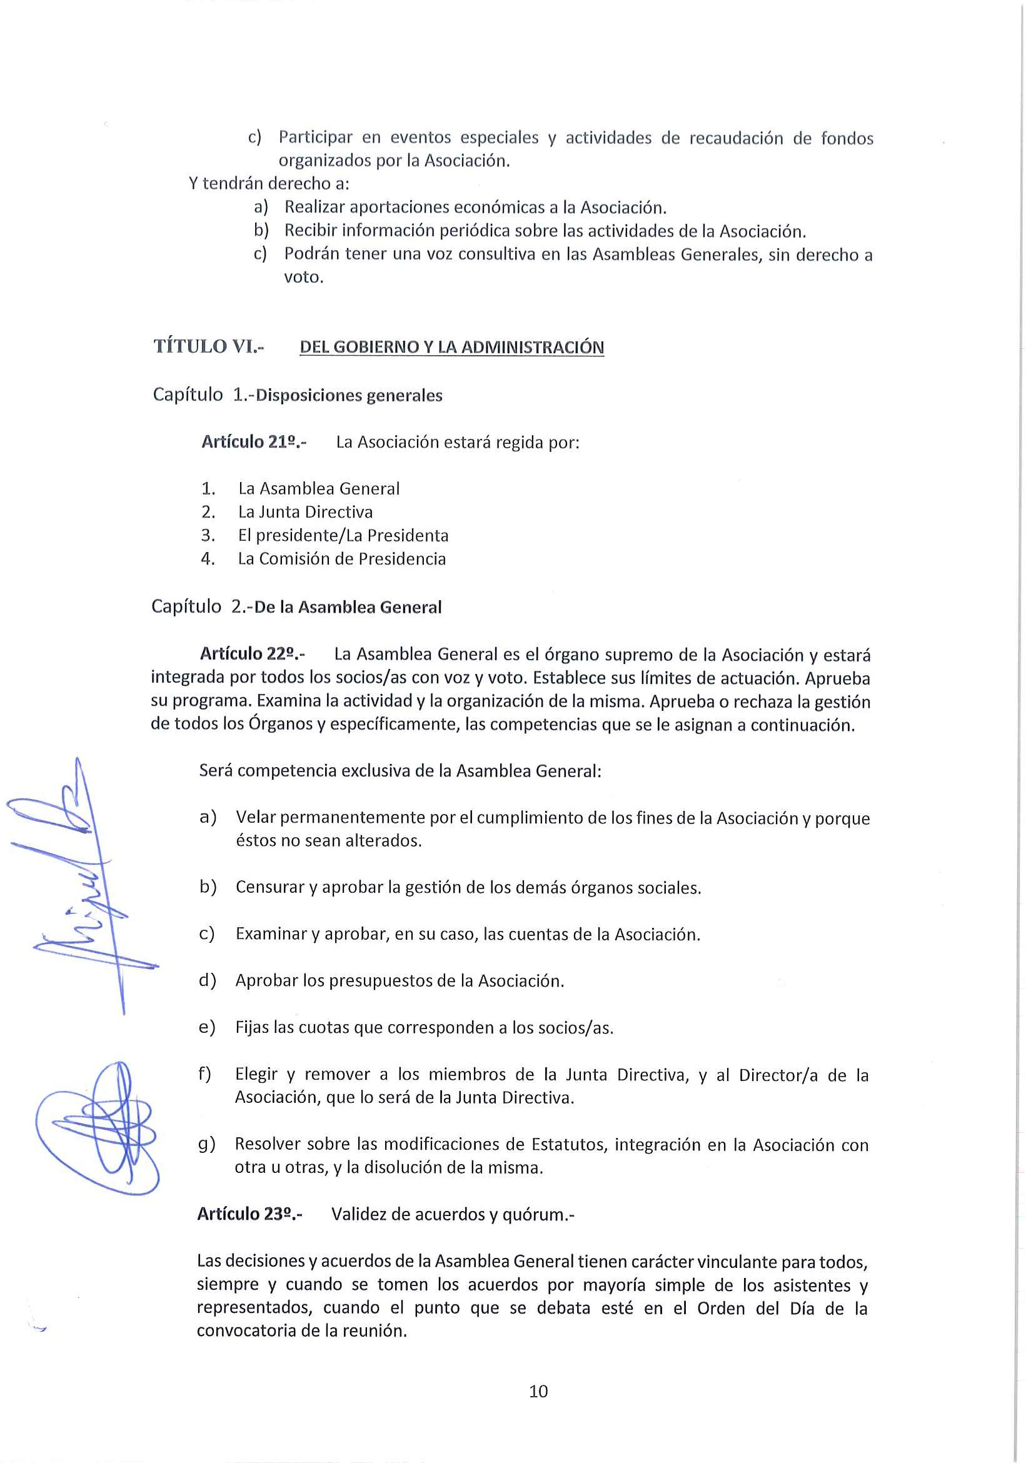

En la dirección https://sede.gobiernodecanarias.org/sede/verifica_doc?codigo_nde= puede ser comprobada la autenticidad de esta copia, mediante el número de documento electrónico siguiente:
0B5pHvv8vBrVWsxsi4Ui892c7gqgQtYEY

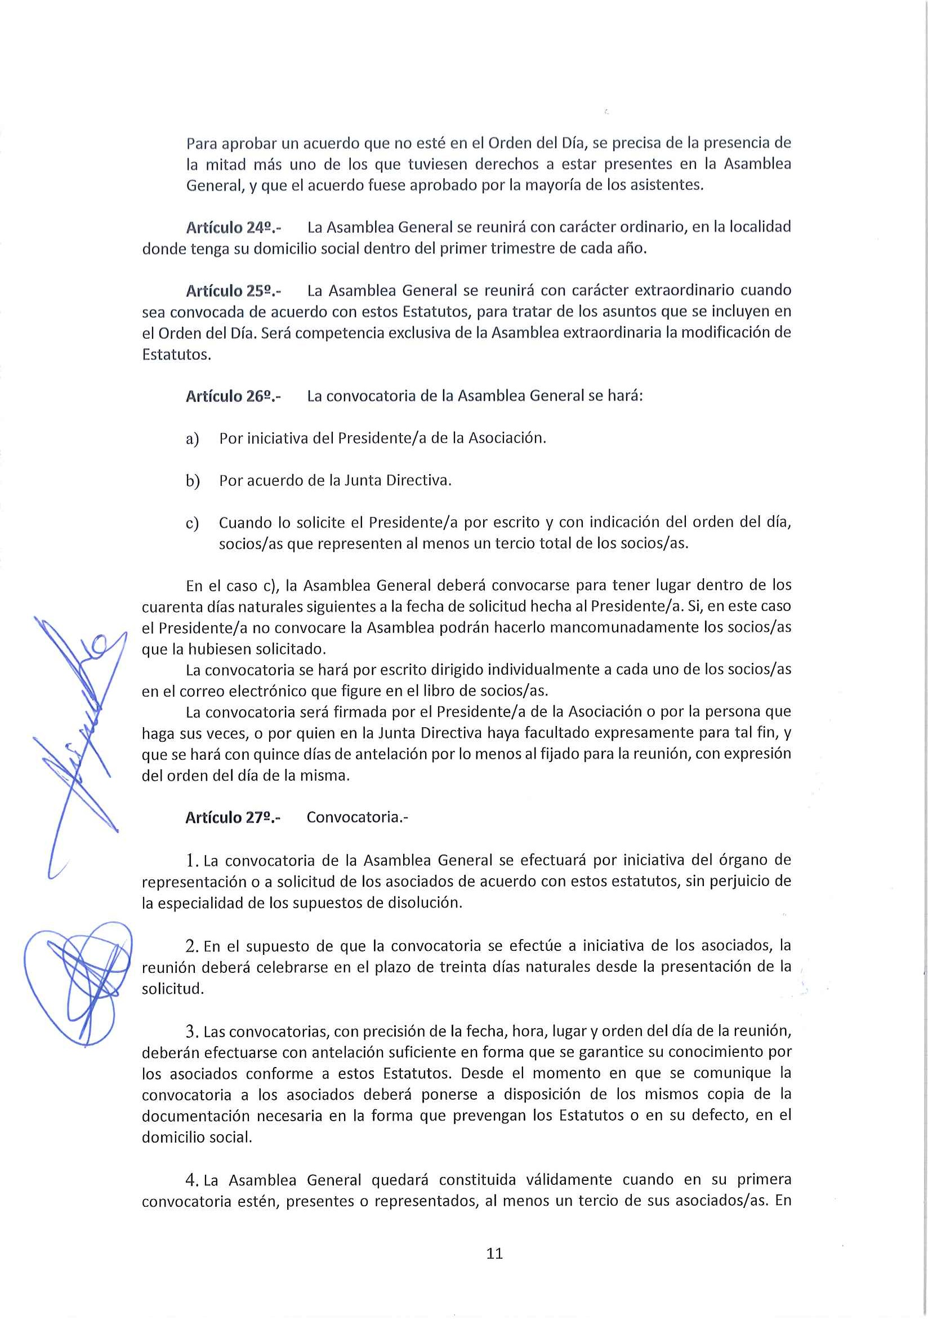

En la dirección https://sede.gobiernodecanarias.org/sede/verifica_doc?codigo_nde= puede ser comprobada la autenticidad de esta copia, mediante el número de documento electrónico siguiente:
0B5pHvv8vBrVWsxsi4Ui892c7gqgQtYEY

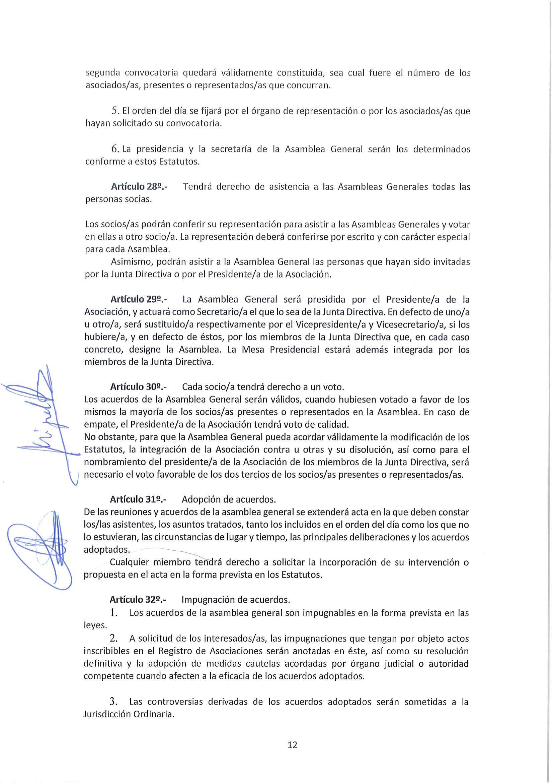

En la dirección https://sede.gobiernodecanarias.org/sede/verifica_doc?codigo_nde= puede ser comprobada la autenticidad de esta copia, mediante el número de documento electrónico siguiente:
0B5pHvv8vBrVWsxsi4Ui892c7gqgQtYEY

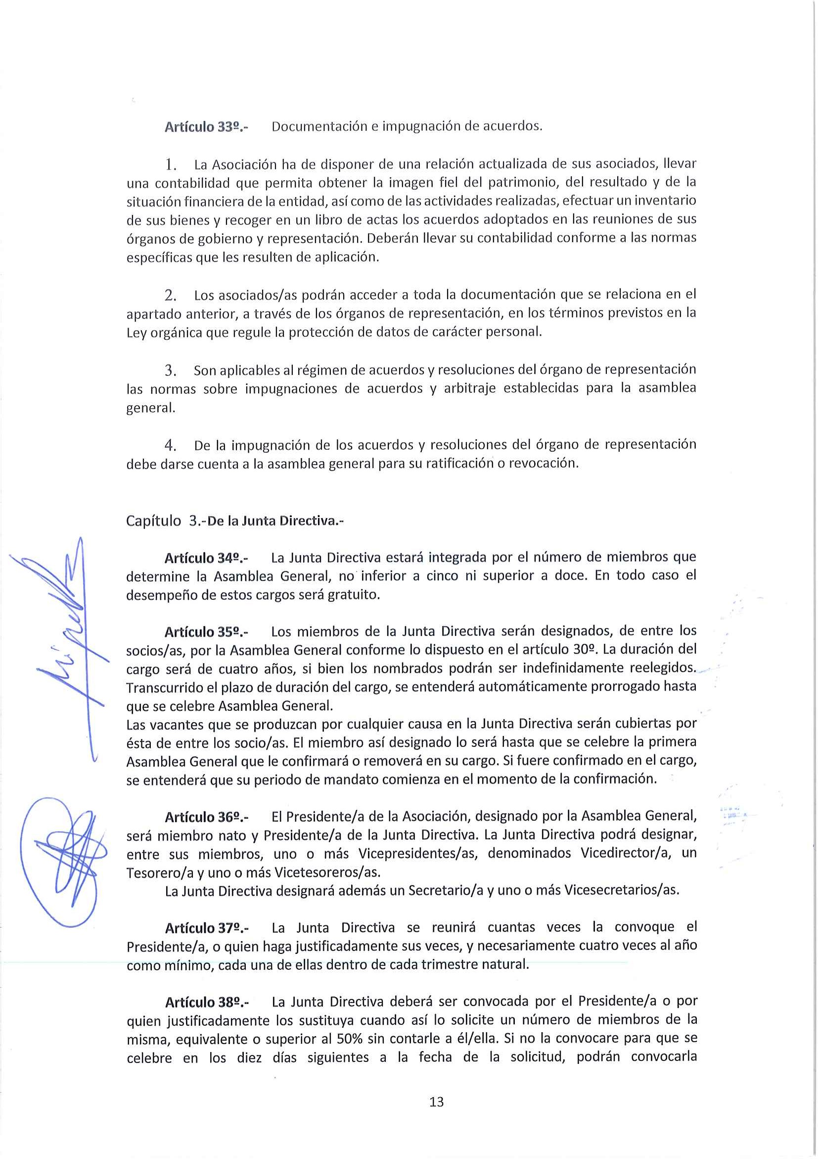

En la dirección https://sede.gobiernodecanarias.org/sede/verifica_doc?codigo_nde= puede ser comprobada la autenticidad de esta copia, mediante el número de documento electrónico siguiente:
0B5pHvv8vBrVWsxsi4Ui892c7gqgQtYEY

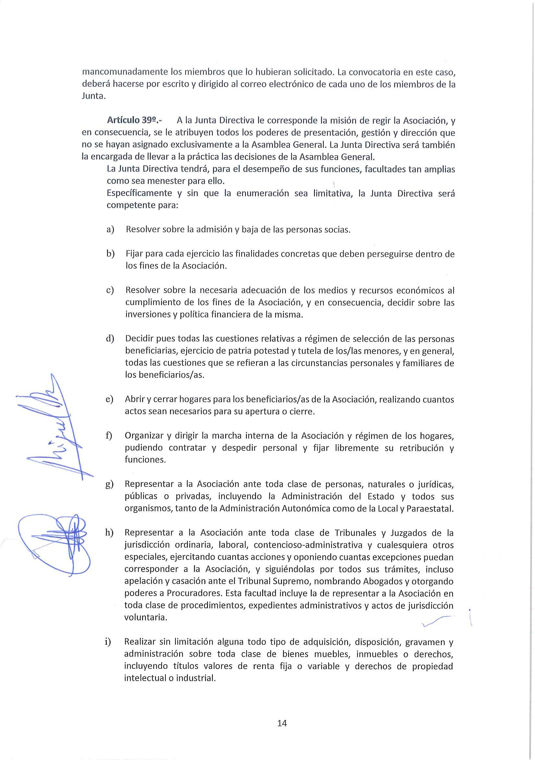

En la dirección https://sede.gobiernodecanarias.org/sede/verifica_doc?codigo_nde= puede ser comprobada la autenticidad de esta copia, mediante el número de documento electrónico siguiente:
0B5pHvv8vBrVWsxsi4Ui892c7gqgQtYEY

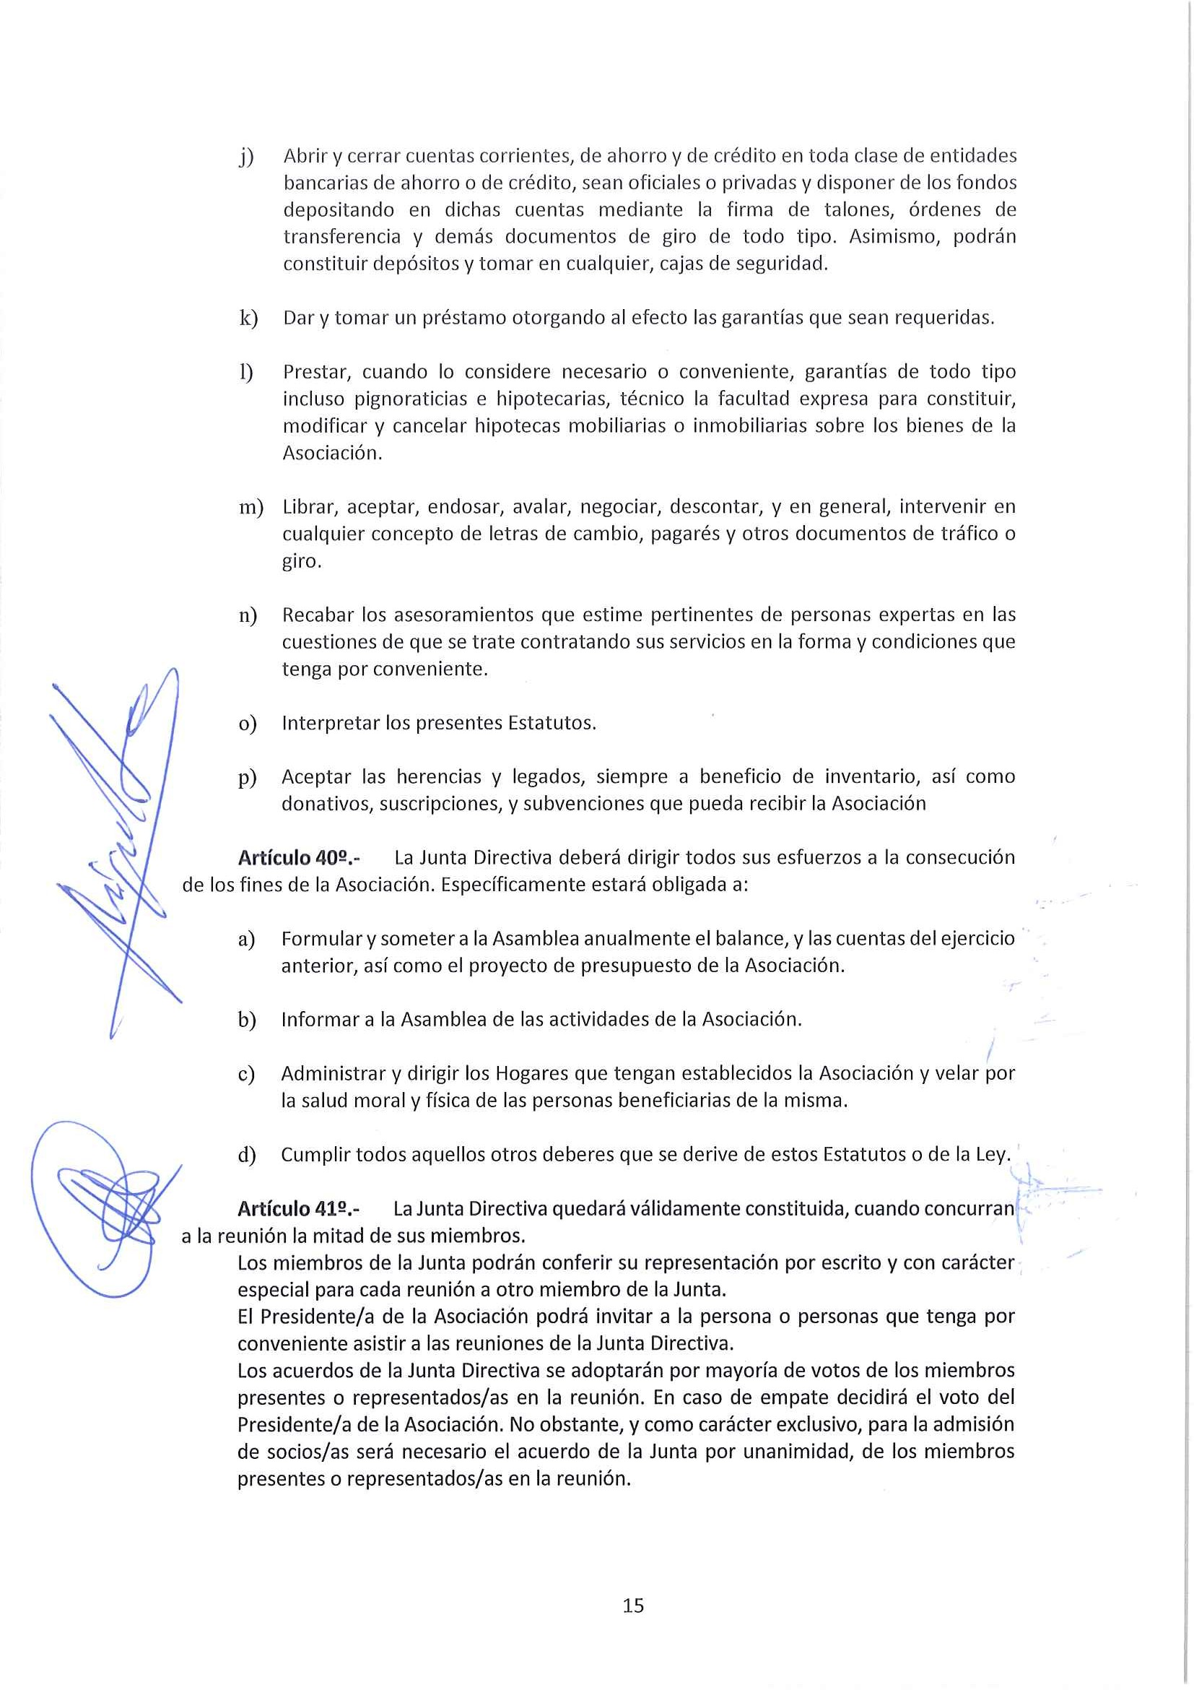

En la dirección https://sede.gobiernodecanarias.org/sede/verifica_doc?codigo_nde= puede ser comprobada la autenticidad de esta copia, mediante el número de documento electrónico siguiente:
0B5pHvv8vBrVWsxsi4Ui892c7gqgQtYEY

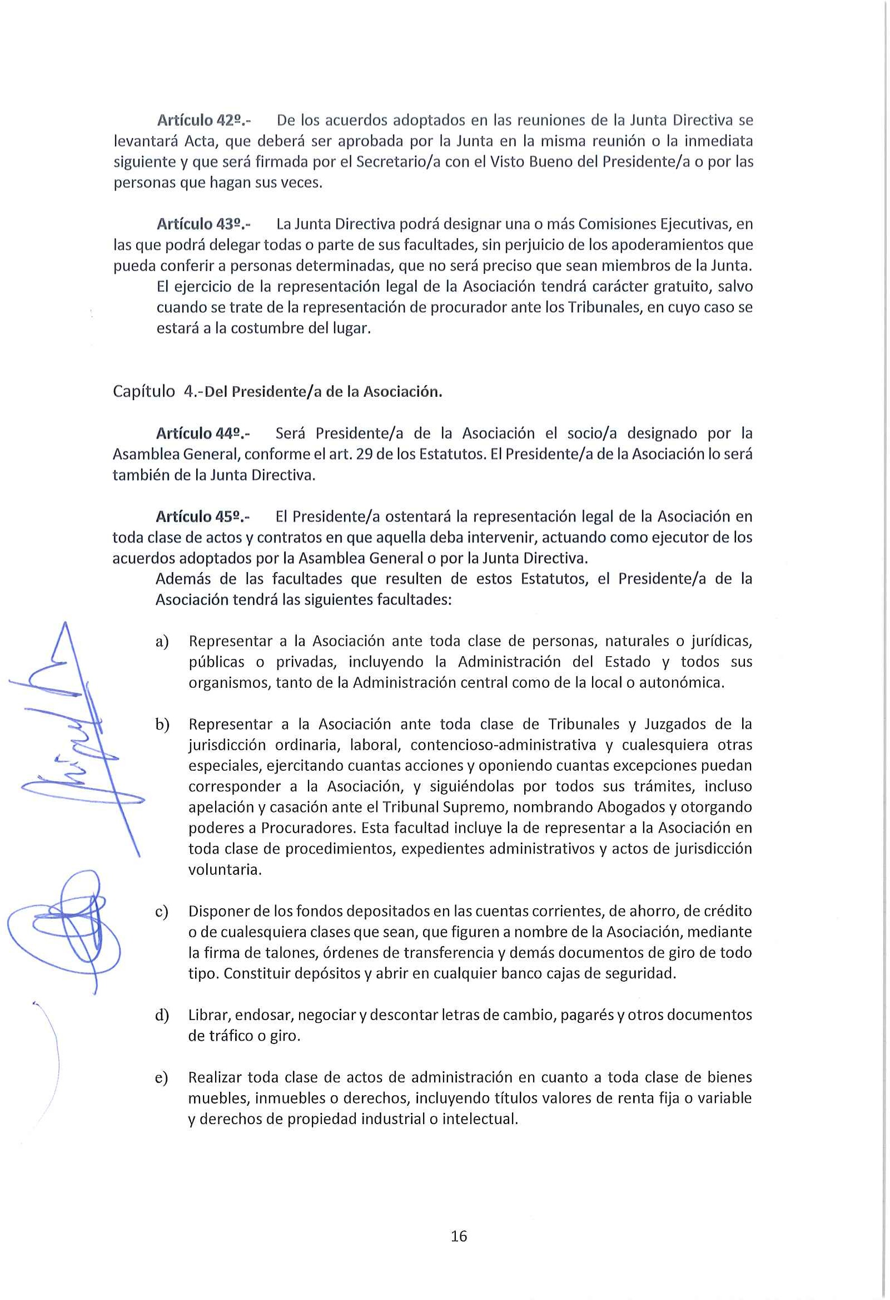

En la dirección https://sede.gobiernodecanarias.org/sede/verifica_doc?codigo_nde= puede ser comprobada la autenticidad de esta copia, mediante el número de documento electrónico siguiente:
0B5pHvv8vBrVWsxsi4Ui892c7gqgQtYEY

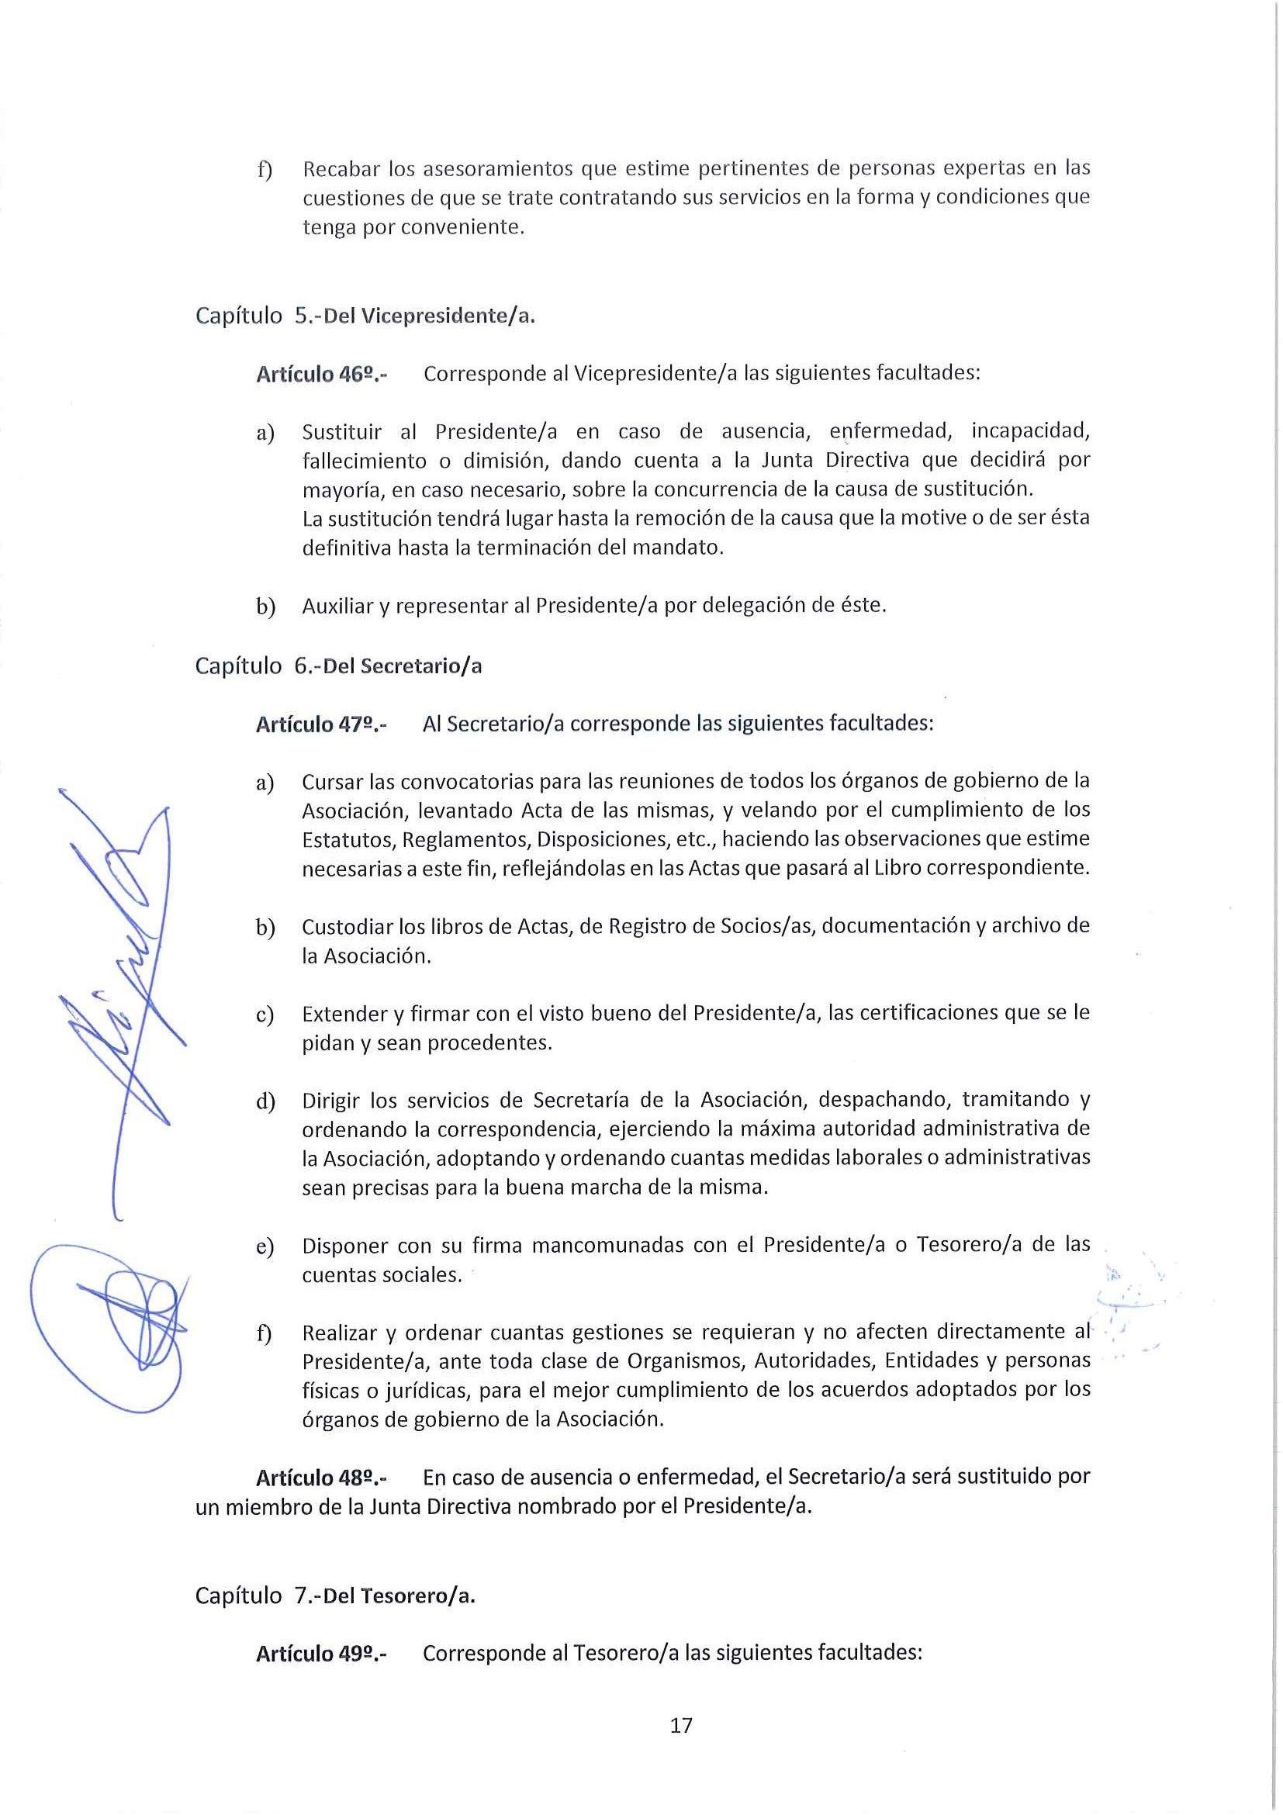

En la dirección https://sede.gobiernodecanarias.org/sede/verifica_doc?codigo_nde= puede ser comprobada la autenticidad de esta copia, mediante el número de documento electrónico siguiente:
0B5pHvv8vBrVWsxsi4Ui892c7gqgQtYEY

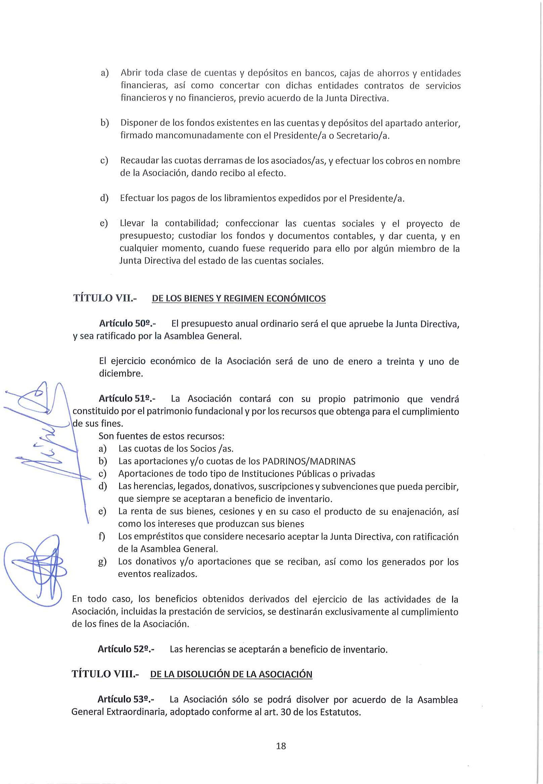

En la dirección https://sede.gobiernodecanarias.org/sede/verifica_doc?codigo_nde= puede ser comprobada la autenticidad de esta copia, mediante el número de documento electrónico siguiente:
0B5pHvv8vBrVWsxsi4Ui892c7gqgQtYEY

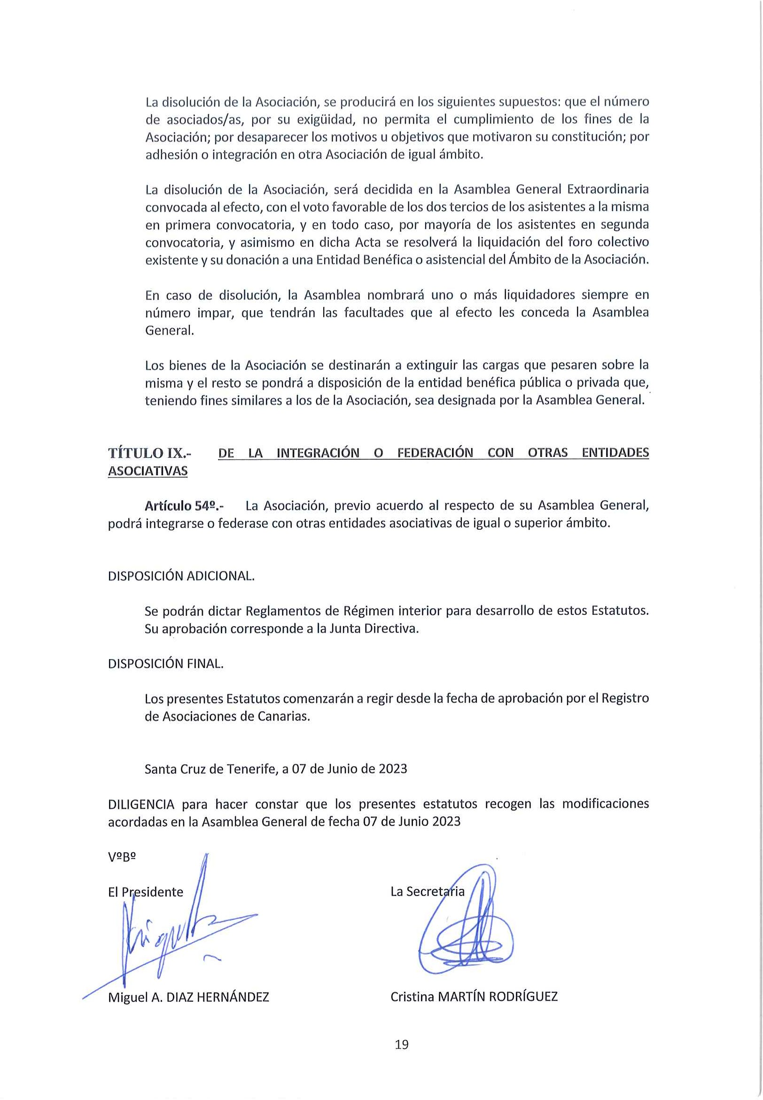

En la dirección https://sede.gobiernodecanarias.org/sede/verifica_doc?codigo_nde= puede ser comprobada la autenticidad de esta copia, mediante el número de documento electrónico siguiente:
0B5pHvv8vBrVWsxsi4Ui892c7gqgQtYEY

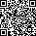

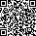


Este documento ha sido firmado electrónicamente por:
MIGEL ANGEL DIAZ HERNANDEZ en representación de ASOC DE HOGARES PARA NIÑOS PRIV DE AMBIENTE FAMILIAR NUEVO FUT... | Fecha: 25/09/2023 - 10:52:45
En la dirección https://sede.gobiernodecanarias.org/sede/verifica_doc?codigo_nde= puede ser comprobada la autenticidad de esta copia, mediante el número de documento electrónico siguiente:
0B5pHvv8vBrVWsxsi4Ui892c7gqgQtYEY
El presente documento ha sido descargado el 17/06/2024 - 12:06:38

Este documento ha sido firmado electrónicamente por:
CARMEN DELIA ALBERTO GOMEZ - DIRECTOR/A GENERAL  MARINA DEL CARMEN LOPEZ TRUJILLO - JEFE DE SERVICIO DE ENTIDADES JURIDICAS | Fecha: 17/06/2024 - 20:10:13 Fecha: 17/06/2024 - 12:44:18
En la dirección https://sede.gobiernodecanarias.org/sede/verifica_doc?codigo_nde= puede ser comprobada la autenticidad de esta copia, mediante el número de documento electrónico siguiente:
0Z03u1GRlnjhYSae0icQgoKT7Z3Y_UTP3
El presente documento ha sido descargado el 18/06/2024 - 10:33:44

